# CEMP  Centro Educacional Marapendi

**Nome: ______________________________________________ Data: / /2024**

**Professor(a): Gabriela Nogueira 7 o Ano do Ensino Fundamental II Turma: _____**

**QUESTIONÁRIO 1 DE GEOGRAFIA 1º Bimestre**

**RECORTE E COLE NO SEU CADERNO AS IMAGENS / TEXTOS – OU O QUE ESTIVER DENTRO DE QUADROS! CAPRICHE!!**

1) Observe a figura a seguir:

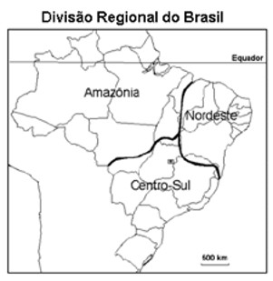

Mapa da divisão regional do Brasil

O critério adotado, na divisão regional descrita no mapa, tem por referência:

a) a base física territorial, onde se destacam as bacias hidrográficas.

b) os aspectos demográficos, considerando-se a distribuição da população brasileira.

c) o setor secundário, mediante o número de estabelecimentos industriais.

d) as características socioeconômicas relativas à população e às atividades produtivas.

e) os elementos de ordem natural relacionados com os tipos climáticos.

2) Observe o mapa de divisão regional do Brasil e, em seguida, assinale a proposição correta:

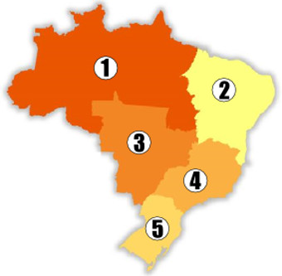

Divisão regional brasileira

a) O número 5 assinala a região Sul, onde se concentram numerosos descendentes de europeus, que utilizaram a terra mantendo a cobertura vegetal original, adotando um sistema de agricultura extensiva e de autoconsumo.

b) O número 1 corresponde à região de maior área, onde as condições naturais permitiram o estabelecimento de uma floresta temperada homogênea e que vem apresentando crescente extensão de áreas devastadas, porque ainda não utiliza modelos de desenvolvimento sustentável.

c) O número 2 indica a região que teve menor importância econômico-social no período colonial e que, após o período áureo da mineração, voltou às condições de pobreza dos primeiros séculos de colonização.

d) O número 4 identifica a região que apresenta maior índice de industrialização, com destaque para as cidades de São Paulo e Rio de Janeiro, que polarizam as demais regiões brasileiras.

e) O número 3 assinala a região Centro-Oeste, que passou a crescer após a construção de Brasília, mesmo apresentando condições naturais adversas, advindas da presença do bioma caatinga.

3) O que significa regionalizar?

a) Dividir um território em regiões ou partes.

b) Dividir um território em sete regiões.

c) Reunir todas as regiões de um território.

d) Reunir as regiões mais distantes de um território.

4) O Instituto Brasileiro de Geografia e Estatística (IBGE) é uma instituição do Governo Federal que reúne aspectos de ordem natural e humana para dividir o território brasileiro em:

a) Cinco Grandes Regiões.

b) Quatro Grandes Regiões.

c) Três Grandes Regiões.

d) Duas Grandes Regiões

5) Existe outra regionalização que é utilizada para dividir o país em três partes:

a) Complexos Regionais ou Microrregiões Geoeconômicas.

b) Complexos Setoriais ou Macrorregiões Geoeconômicas.

c) Complexos Setoriais ou Microrregiões Geoeconômicas.

d) Complexos Regionais ou Macrorregiões Geoeconômicas.

6) A divisão regional que não obedece aos limites dos estados é chamada de:

a) Macrorregiões ou Cinco Grandes Regiões.

b) Macrorregiões Geoeconômicas ou Cinco Grandes Regiões.

c) Macrorregiões Geoeconômicas ou Complexos Regionais.

d) Macrorregiões ou Complexos Regionais.